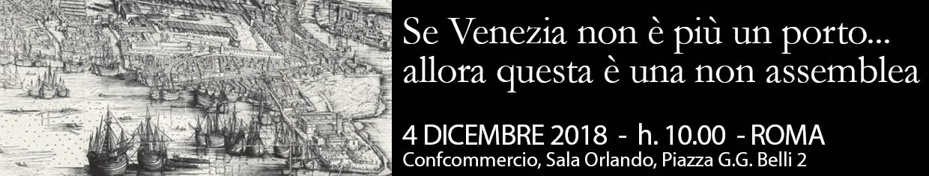

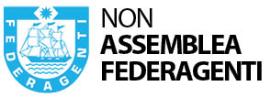
COMUNICATO STAMPA 2

La NON assemblea di Federagenti a Roma

Venezia dalla Cina il riconoscimento
di porto-hub della Via della seta

Una NON assemblea come l’ha voluta battezzare il presidente di Federagenti Gian Enzo Duci per rimarcare come non si possa continuare a parlare a vuoto dell’ipotesi folle di una Venezia senza porto. Una NON assemblea che simbolicamente, a rimarcare la volontà di non creare contrapposizioni, ma di cercare soluzioni pratiche per garantire quella che dovrebbe essere una scelta economica ovvia, ha richiamato nella stessa sala interessi e associazioni contrapposte: Confcommercio, Confindustria, Confetra, le due associazioni dell’armamento Assarmatori e Confitarma, Assoporti, ovviamente Federagenti ma anche le principali organizzazioni sindacali del trasporto, da Filt Cgil, a Uiltrasporti a Trasportounito.
I dati scaturiti dalla NON assemblea che si è trasformata in un grande urlo per Venezia, parlano chiaro: Venezia - come ha ricordato Andrea Giuricin, economista che ha mostrato la documentazione in materia messa a punto dalla Banca Mondiale - a livello internazionale, e specialmente da Cina e paesi del Sud Est asiatico, è considerata uno dei porti essenziali della via della seta e quindi per le economie che registrano i maggiori tassi di crescita del mondo.
Con una Cina che si interroga tutt’oggi su quale debba essere il ruolo dell’Italia sulla Via della seta e con la necessità di connettersi alla crescita globale, l’assemblea organizzata da Federagenti e in corso di svolgimento a Roma sta evidenziando dati drammaticamente sottovalutati - come sottolineato dal presidente dell’Autorità di Sistema Portuale del Mar Adriatico Settentrionale, Pino Musolino - e che testimoniano il ruolo di Venezia non come “Disneyland” del turismo mondiale: il 25% del Pil metropolitano di Venezia deriva dal porto; il porto è strategicamente determinante per una delle principali economie d’Europa, quella del Nord Est italiano; 18.500 persone lavorano nel porto e di porto; il porto di Venezia cresce del 6%, ma… è l’unico porto che non può dragare i suoi fondali e l’unico porto che con il Mose rischia di non avere accesso al mare.

E - come sta emergendo dall’assemblea - Venezia è il più grande frutto dell’opera dell’uomo e da 1200 anni è un porto in cui solo l’opera dei mercanti ha consentito anche di edificare quei palazzi e quei ponti che ne fanno un unicum mondiale.

Roma, 4 dicembre 2018

Per ulteriori informazioni
Barbara Gazzale
348 4144780

